Mise en place Proxmox
Gautier RAYEROUX – Cyriac FOLENFANT – David GEMAIN
09/03/2026

Table des matières
Documentation de la plateforme 2
Prise en main de la plateforme 3
Switch 4
pfSense 4
Mise en place VPN S-to-S 5
Installation de Proxmox 5
Importer une image ISO 9
Création des VMs 10
Importer une VM 14
Ajouter un dossier partagé entre la VM Proxmox et l’hôte 15
Créer un point de montage sur la VM Proxmox 15
Importer un OVF 16
Réseaux Proxmox 16
Définition 17
Linux Bridge 17
Linux Bond 17
Linux VLAN 17
Configuration par défaut 17
Créer un Linux Bridge 18
Créer un Linux VLAN 19
Gestion d’utilisateur 21
Créer un utilisateur 22
Ajouter des permissions 22
Désactiver SSH du root 22
Serveur iSCSI 23
Installer targetcli-fb (serveur iSCSI) 24
Lancement de la configuration iSCSI 24
Création du stockage bloc 24
Création de la cible iSCSI 24
Vérifier le nom exact de la cible créée 24
Création du LUN 25
Autoriser les connexions (mode lab) 25
Activer auto ACL 25
Vérification configuration 25
Vérification service 25
Connexion de ISCSI sur Proxmox 26
Récupérer l’IQN de proxmox pour l’autoriser à se connecter au serveur iSCSI 27
Ajouter l’ACL avec l’IQN de Proxmox 27
Découvrir et connecter Proxmox 27
Créer le VG LVM sur Proxmox 27
Automatiser la connexion du serveur iSCSI 29
Dépannage 30
HAProxy 30
1. Installation du service 31
2. Configuration du fichier haproxy.cfg 31
3.Modifier Apache (sur tes deux serveurs) 31
4. Activation et vérification 31
Keepalived 31
1. Installation du service 32
2. Configuration du serveur MASTER (SRVLX01) 32
3. Configuration du serveur BACKUP (SRVLX02) 32
4. Activation et démarrage 32
Sources 33

Documentation de la plateforme
Département | VLAN | Ports GE | Réseau | Broadcast | Plage | SVI/Passerelle
Administration | 10 | 2-10 | 192.168.10.0 /24 | 192.168.10.255 | 192.168.10.2 => 192.168.10.254 | 192.168.10.1
Ventes | 20 | 11-17 | 192.168.20.0 /24 | 192.168.20.255 | 192.168.20.2 => 192.168.20.254 | 192.168.20.1
IT | 30 | 21 | 192.168.30.0 /24 | 192.168.30.255 | 192.168.30.2 => 192.168.30.253 | 192.168.30.1
WiFi | 40 | 23 | 192.168.40.0 /24 | 192.168.40.255 | 192.168.40.2 => 192.168.40.254 | 192.168.40.1
Firewall | 50 | 22 | 192.168.50.0 /24 | 192.168.50.255 |  | 192.168.50.254
Server | 60 | 19 | 192.168.240.0 /24 | 192.168.240.255 |  | 192.168.240.1
Client | 70 | 18 | 192.168.245.0/24 | 192.168.245.255 |  | 192.168.245.1
Management | 99 | 20 | 192.168.255.0/24 | 192.168.255.255 |  | 192.168.255.1
Par défaut (Native) | 100 | 1 | 192.168.1.254 /24 | 192.168.1.255
Matériels |  |  | Adresses |  |  |  | Identifiants
Switch et routeur 1 | 30  100 | 21  1 | 192.168.30.1 /24  192.168.1.253 /24 |  |  |  | Accès: admin  Mdp: @f12pA34
Switch 2 | 30  100 | 21  1 | 192.168.30.254/24  192.168.1.254 /24 |  |  | 192.168.30.1 | Accès: admin  Mdp: @f12pA34
Point d’accès Wi-Fi Tp-Link MR400  Connexion en 192.168.30.10 | 40 | 23 | 192.168.40.254 /24 |  | 192.168.40.3 => 192.168.40.253 | 192.168.40.1  IP 192.168.40.254 | SSID: Wifi_A24  Mdp: fti://KkdkgWc6
Pare-feu PfSense port: 4444 | 50 | 22 | 192.168.50.1 /24 |  |  | 192.168.50.1 | Accès: admin  Mdp: 8888 | Accès: admin2  Mdp: 8888
Proxmox port : 8006 | 60  99 | 19  20 | 192.168.240.0/24  192.168.255.12/24 |  |  | 192.168.240.1  192.168.255.1
WAN |  |  | 172.12.20.0 /16 |  |  | 172.12.20.100
Trunks (10, 20, 30, 40, 50, 60, 70, 99, 100) |  | 22 et24

Prise en main de la plateforme

Switch
- Changer le suffix DNS
ip domain name tssr.info

- Ajout des VLANS 60,70,99
interface vlan 60
name Serveurs
ip address 192.168.240.1 255.255.255.0
!
interface vlan 70
name Clients
ip address 192.168.245.1 255.255.255.0
!
interface vlan 99
name Management
ip address 192.168.255.1 255.255.255.0
service-acl input ACL_MGMT
- Ajustement des ACL IP
deny tcp any any 192.168.60.1 0.0.0.255 443 ace-priority 26
deny tcp any any 192.168.60.1 0.0.0.255 www ace-priority 27
deny tcp any any 192.168.60.1 0.0.0.255 22 ace-priority 28
deny tcp any any 192.168.70.1 0.0.0.255 443 ace-priority 29
deny tcp any any 192.168.70.1 0.0.0.255 www ace-priority 30
deny tcp any any 192.168.70.1 0.0.0.255 22 ace-priority 31
- Ajustement des ACL de managements
management access-list ACL_MGMT
permit GigabitEthernet21
permit GigabitEthernet22
permit vlan30
permit vlan99
- Assignation des VLANS aux ports
interface GigabitEthernet18
switchport access vlan 70
!
interface GigabitEthernet19
switchport access vlan 60
!
interface GigabitEthernet20
switchport access vlan 99

pfSense
- Retirer DHCP sur point d’accès ou pfSense
- Ajout des routes statique pour redescendre sur le switch depuis pfSense.

Mise en place VPN S-to-S
A : Groupe AJMV à 172.12.14.100
B : Groupe CDGa à 172.12.20.100
C : Groupe BGoE à172.12.19.200

Tunnel | Firewall 1 | Firewall 2 | PSK
A ↔ B | 172.12.14.100 | 172.12.20.100 | 90f7b37fe348c564d6da26c69e4b774a67fe8d1d2ff5fd0af2b67b4b
A ↔ C | 172.12.14.100 | 172.12.19.200 | 7f6173011cc464c5b9054ab238f7207b542e72c0977b9ea5e3fecb6c
B ↔ C | 172.12.20.100 | 172.12.19.200 | cf2cf87efbb3213139a7b9ff3745e4dd6b4d7dba9ebdd48024a231b9

Phase 1 (IKE)  IKE Endpoint configuration  Key Exchange IKEv2  Internet Proto. IPv4  Interface WAN  Remote Gateway <WAN Address cible>  DH Group 14 (2048 bits)  (Authentication)  Auth. Method Mutual PSK  My identifier My IP address  Peer identifier Peer IP address  Pre-Shared Key <Voir tableau ci-dessus>  (Encryption Algorithm)  Algorithm AES  Key length 256 bits  Hash SAH256  DH Group 14 (2048 bit) | Phase 2 (ESP)  Network  LOCAL NETWORK Network  <IP Proxmox vlan 99>  Remote network Network  192.168.99.0/24  (SA/Key Exchange)  Encryption algo AES 256bits  hask algo SHA256  PFS key group 14 (2048 bit)

Installation de Proxmox
Installation de Proxmox à partir de VMware Workstation Windows 10.
Créer une VM et sélectionner l’iso de Proxmox 7.4.
Dans les paramètres de la VM activer l’option « Virtualize Intel VT-x/EPT or AMD-V/RVI »
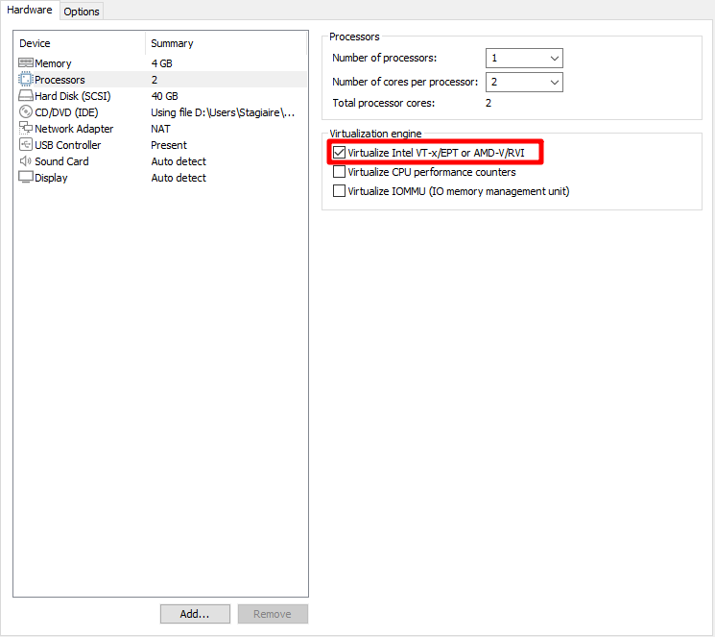
Une fois la VM Proxmox démarré, sélectionner « Install Proxmox VE », puis patienter pendant la configuration de base jusqu’à la prochaine étape.
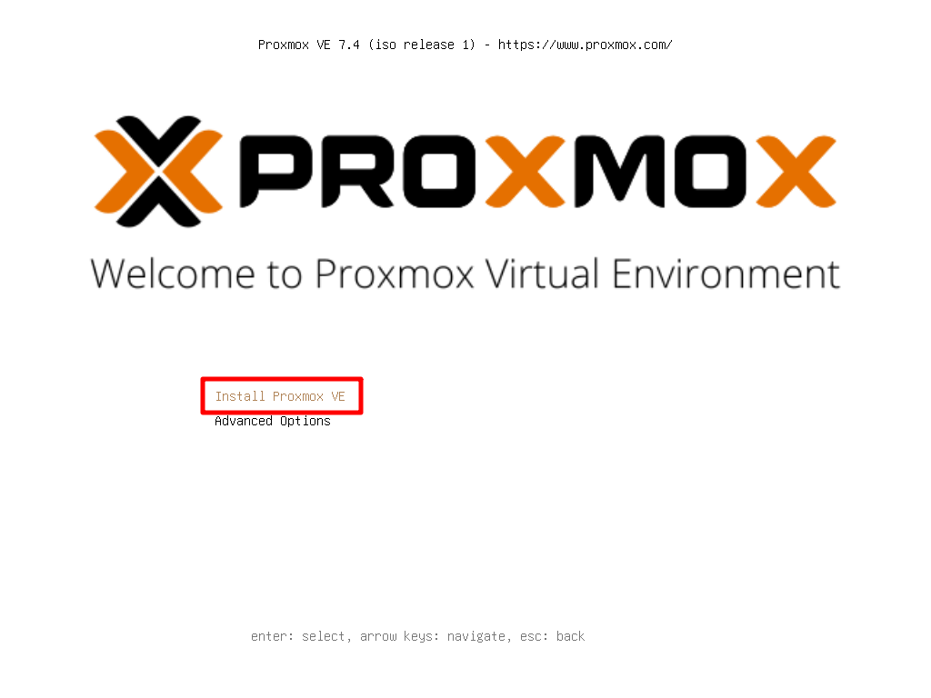
Lire les EULA, puis cliquer sur « I agree »

Sélectionner le disque où sera installé Proxmox, puis cliquer sur « Next ».
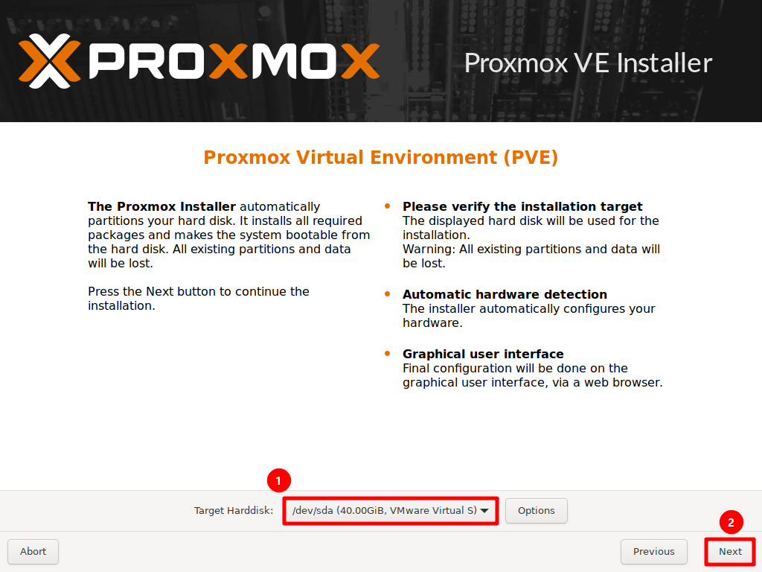
Sélectionner la localisation, le fuseau horaire et le profil du clavier.
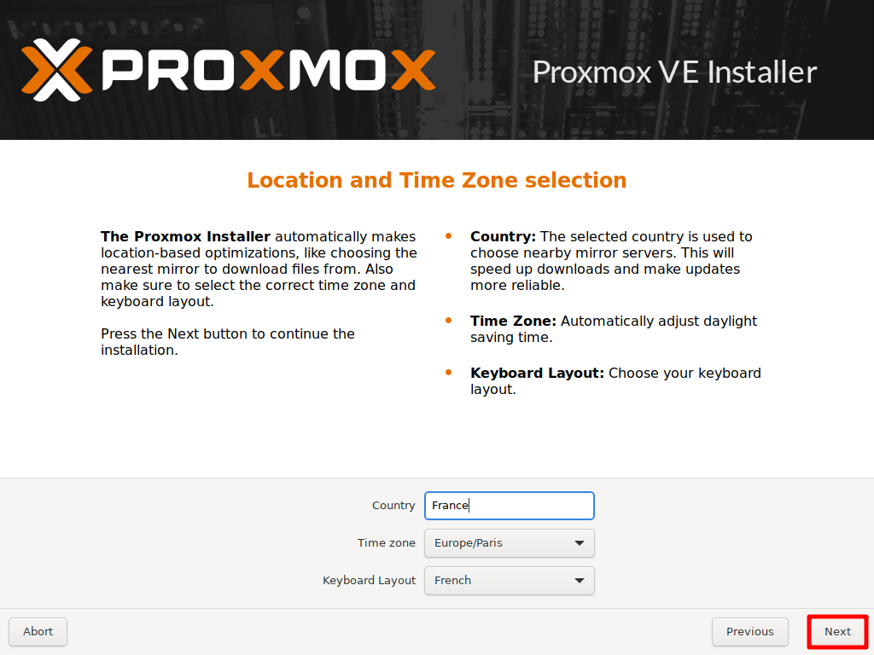
Renseigner un mot de passe et une adresse mail.
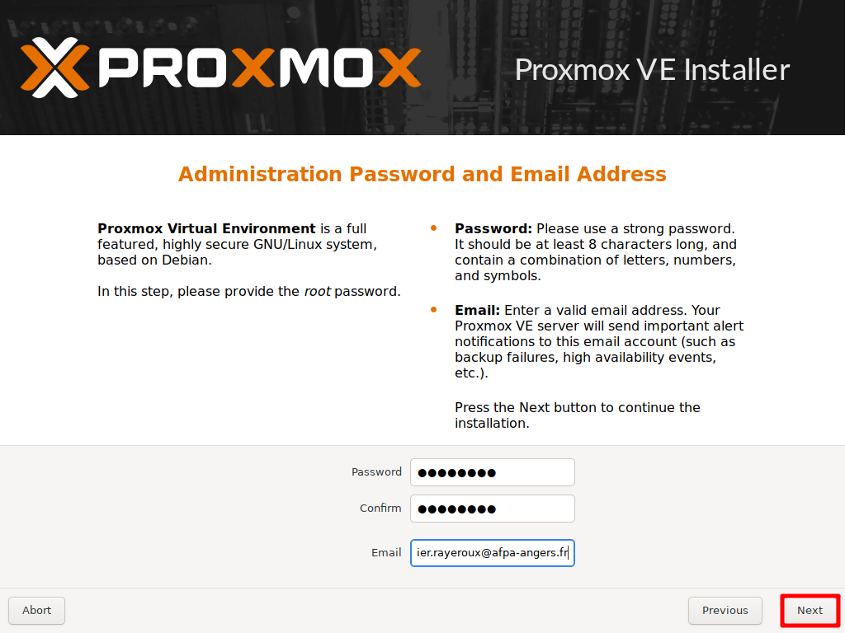
Sélectionner la carte réseau de management, définir le hostname et renseigner les informations réseau.
MDP : Afpa123*
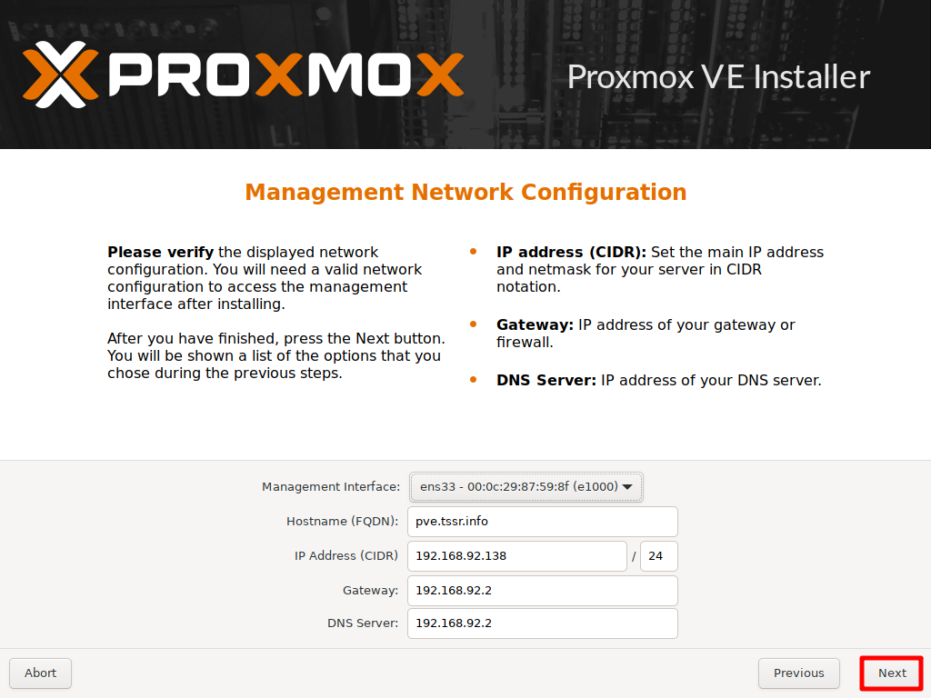
Vérifier la configuration, puis cliquer sur « Install » et patienter jusqu’au redémarrage de Proxmox.
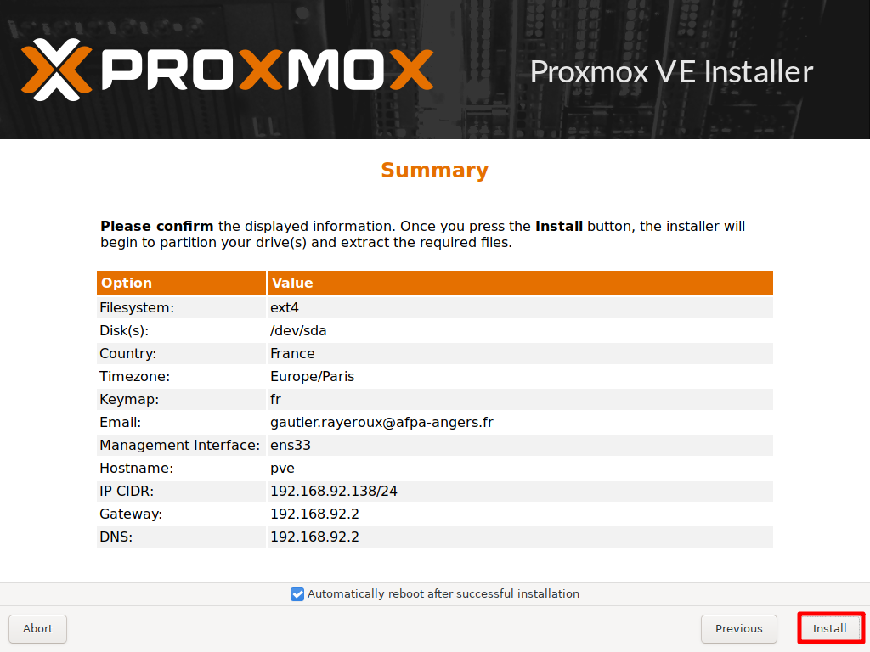
Pour accéder à la page d’administration de Proxmox, utiliser l’adresse définit précédemment https://192.168.92.138:8006

Importer une image ISO
Sélectionner l’emplacement de stockage « local » dans l’arborescence de Proxmox.
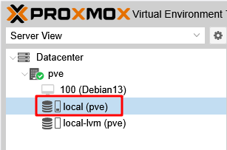
Aller dans la section « ISO Images », puis cliquer sur « Upload » et sélectionner l’image à importer depuis l’hôte.

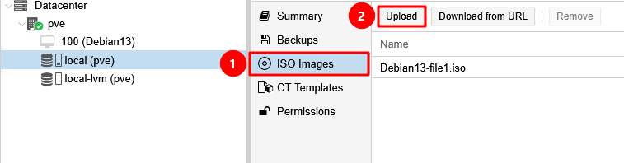
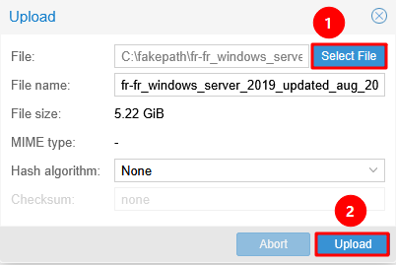

Création des VMs
Pour créer une machine virtuelle avec Proxmox, cliquer sur « Create VM ».
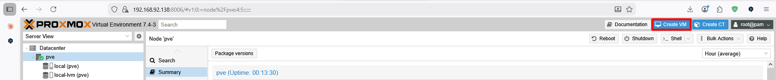
Choisir le nœud où créer la VM, définir son ID et un nom, puis cliquer sur « Next ».
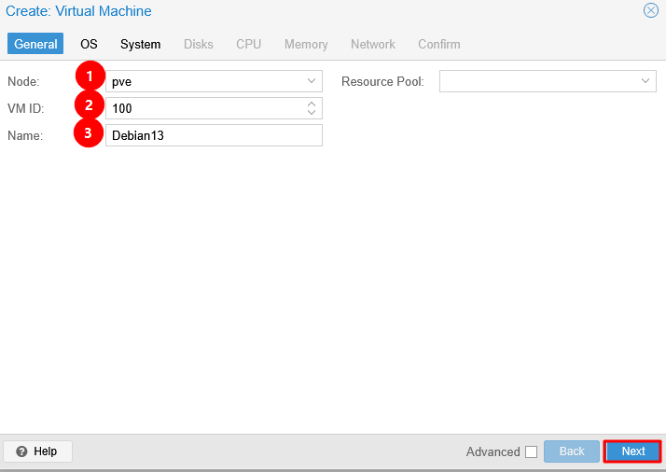Sélectionner l’image ISO à utiliser, puis cliquer sur « Next ».
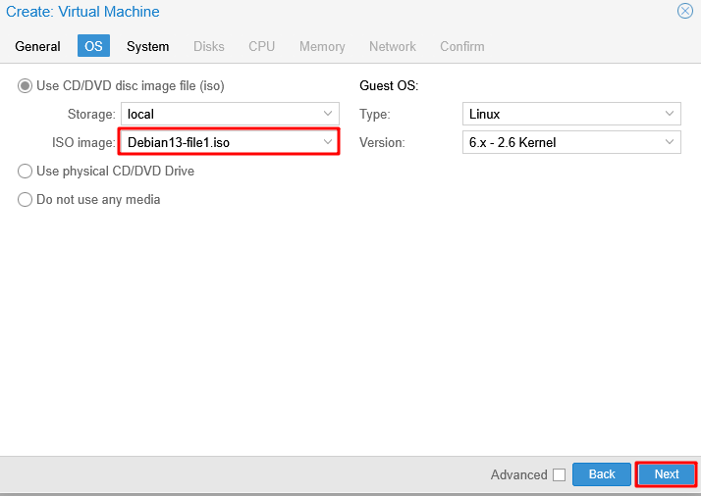

Activer l’option « Qemu Agent » qui améliore la compatibilité entre la VM et l’hôte, comme Workstation le fait avec VMware Tools.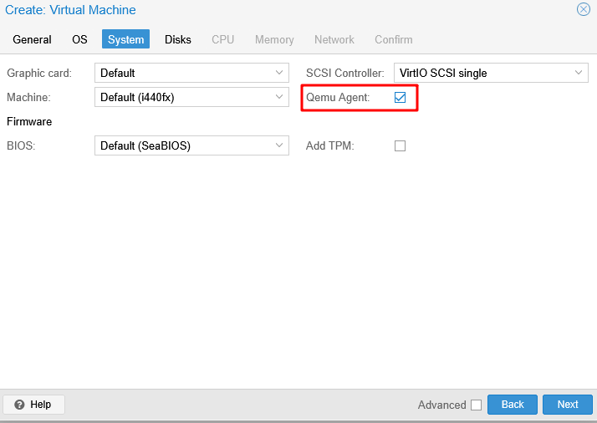
Sélectionner une taille de disque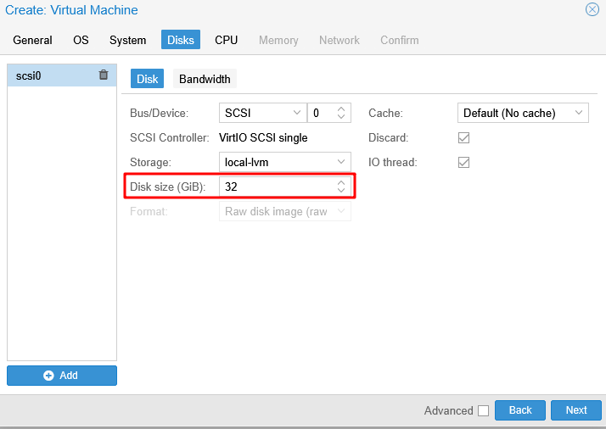

Définir le nombre de cœurs à utiliser
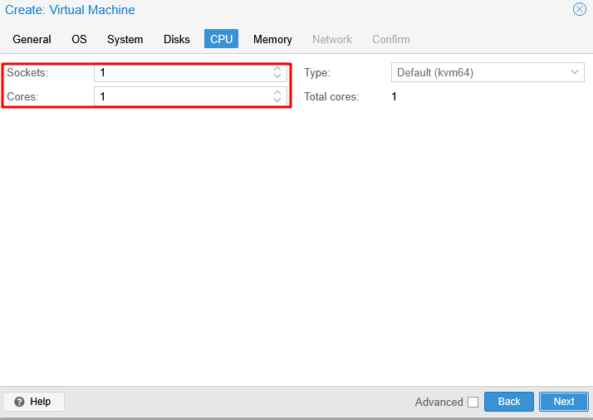
Définir la mémoire à utiliser
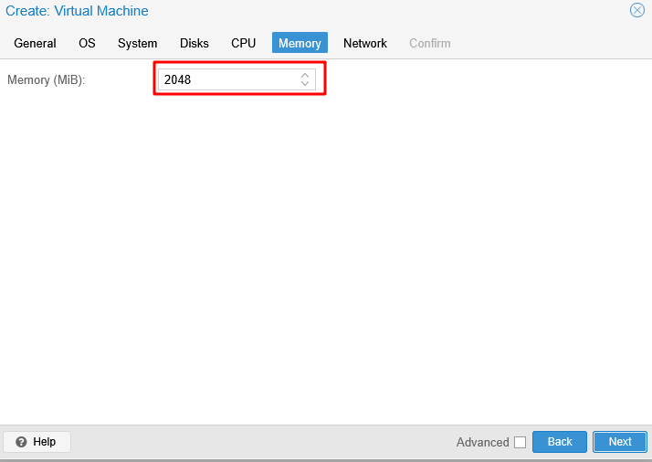

Sélectionner le bridge Proxmox à utiliser pour la carte réseau de la VM
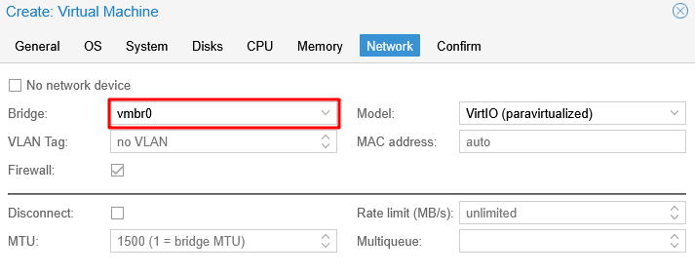

Vérifier la configuration, puis cliquer sur « Finish »
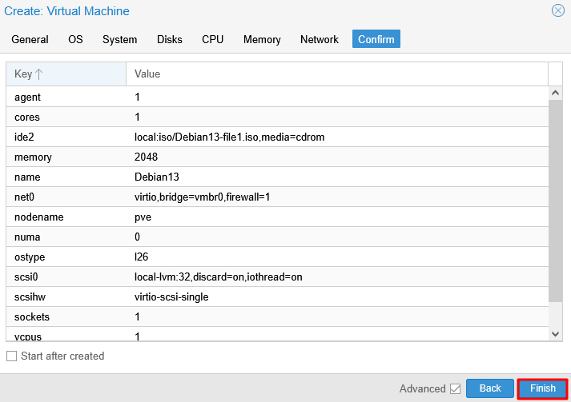
Une fois la VM créée, effectuer le démarrage de la machine virtuelle en faisant un « Clic-droit à Start » 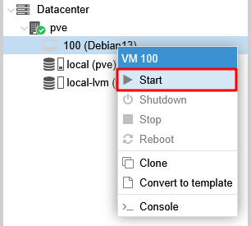

Importer une VM

Ajouter un dossier partagé entre la VM Proxmox et l’hôte
Sur les paramètres de la VM Proxmox, aller dans l’onglet « Options » et aller dans « Shared Folder »
Activer le dossier partagé avec « Always enabled », puis ajouter un dossier en cliquant sur « Add ».
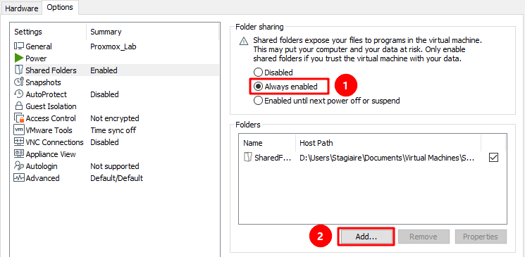
Sélectionner le dossier à utiliser pour le partage, cliquer sur suivant et autoriser le partage du dossier, puis cliquer sur « Finish ».
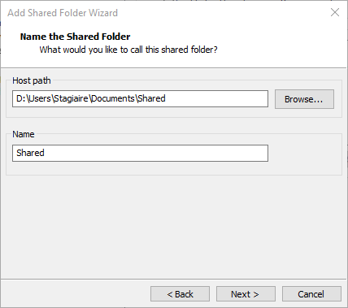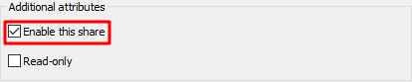

Créer un point de montage sur la VM Proxmox
Depuis la console shell de Proxmox, installer Open-vm-tools pour avoir accès aux fonctionnalités de VMware Workstation. (si déjà installé, passer l’étape)
sudo apt install open-vm-tools

- Créer un point de montage
sudo mkdir -p /mnt/hgfs
- Relancer la commande de montage
sudo vmhgfs-fuse .host:/ /mnt/hgfs -o allow_other
- Ajouter le point de montage au fstab pour un montage automatique (optionnel)
sudo echo « .host:/ /mnt/hgfs fuse.vmhgfs-fuse nonempty,allow_other,auto_unmount,defaults 0 0 » | sudo tee -a /etc/fstab

Importer un OVF
Effectuer au préalable à un export de VM en OVF vers le dossier de partage créée à préalable.
Depuis la VM Proxmox, effectuer les étapes suivantes :
1. Transférer le fichier OVF sur le serveur Proxmox
cp monvm.ovf/tmp/
cp monvm.vmdk/tmp/
2. Importer l'OVF
qm importovf <VMID> /tmp/monvm.ovf <storage>
Exemple :
qm importovf 100 /tmp/Debian13-passbolt.ovf local-lvm
Patienter le temps de l’importation, puis une fois l’import terminé, la VM devrait apparaître dans l’arborescence de Proxmox.
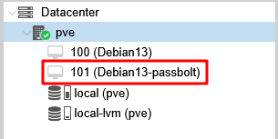

Réseaux Proxmox

Définition

Linux Bridge
L’interface Linux Bridge est un pont conçu pour fonctionner comme un commutateur réseau virtuel permettant de connecter les machines virtuelles/conteneurs au réseau physique.
Similaire au mode « bridge » de VmWare Workstation, on va lier une carte réseau physique à une carte réseau virtuelle.
L’option « VLAN aware » permet de prendre en charge les tags VLANS au niveau de l’interface Linux Bridge.

Linux Bond
Le Bonding est une technique qui permet de lier plusieurs carte réseaux physique en une seule interface réseau logique afin d’assurer une redondance et augmenter les performances avec une répartition du trafic sur plusieurs liens.
mode 0 (Round Robin) | Répartit les paquets de manière circulaire entre les interfaces, via le mode baptisé Round Robin. Ce mode améliore la tolérance aux pannes et l'équilibrage de charge. Il est déconseillé en production car il envoie les paquets d'une même source sur plusieurs interfaces physiques simultanément, ce qui provoque une confusion dans la table MAC du switch.
mode 1 (active-backup) | Une interface est active, l’autre prend le relais en cas de panne.
mode 2 (balance XOR) | Sélection de l’interface selon une opération XOR sur l’adresse MAC
mode 4 (802.3ad) | Agrégation dynamique via le protocole LACP (Link Aggregation Control Protocol). Nécessite une configuration adéquate du switch.
mode 5 (balance TLB) | Equilibrage de charge à la transmission uniquement, c'est-à-dire sur le trafic sortant, en fonction de la charge des interfaces (TLB = Transmit Load Balancing).
mode 6 (balance ALB) | Equilibrage de charge à la transmission et à la réception (ALB = Adaptive Load Balancing).

Linux VLAN
Permet de segmenter et d’isoler un domaine de diffusion.

Il existe Open vSwitch pour créer également des éléments réseaux sur Proxmox.

Configuration par défaut
Sélectionner le nœud proxmox, puis aller dans « System à Network ».
Il est possible de voir les cartes réseaux disponible physique et virtuelles.
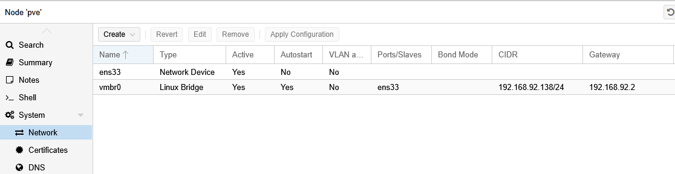

Créer un Linux Bridge
Cliquer sur « Create à Linux Bridge »
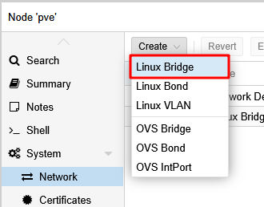
- Name : donnez un nom, vous pouvez laisser vmbr1. Utilisez le champ Comment pour décrire cette interface de façon précise. Ici, le nom est généré automatiquement et incrémenté (vmbrX).
- Bridge ports : indiquez le nom de l'interface physique avec laquelle créer un pont. Ici, ce sera wlp3s0.
- IPv4/CIDR : il n'est pas nécessaire d'associer une adresse IP à cette interface, sauf si vous désirez que l'hôte Proxmox soit joignable depuis le réseau sous-jacent.
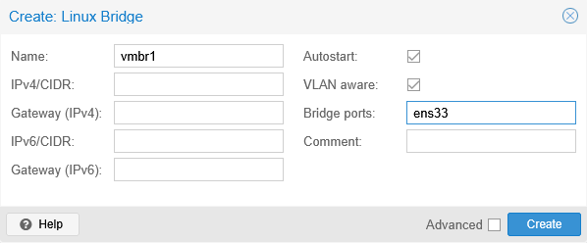
Pour l’utilisation de VLAN, afficher les options avancées et renseigner les VLANS à prendre en considération dans la case « VLAN IDs ».
Cliquer sur « Apply Configuration » pour appliquer la configuration.
Pour utiliser un vlan sur une VM, aller dans la partie « Hardware » de la machine virtuelle puis éditer la ligne « Network Device ».
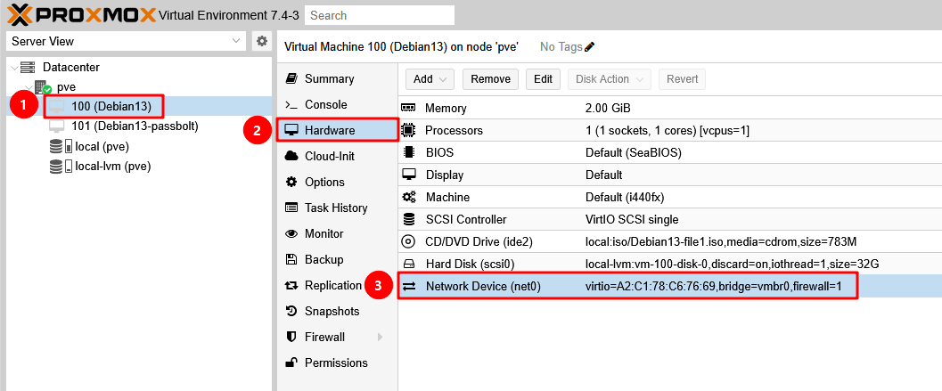
Sélectionner la carte réseau qui prends en considération les VLANS et le tag VLAN à appliquer.
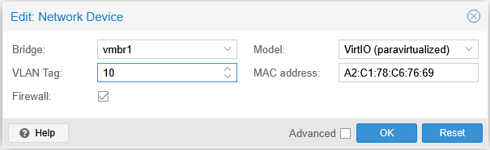
Avec VLAN aware activé sur vmbr1
Le bridge devient "conscient" des VLANs. Quand tu assignes VLAN tag 10 à une VM dans Proxmox :
VM1 (tag 10) ──┐
VM2 (tag 20) ──┤── vmbr1 (VLAN aware) ── eth0 ── switch trunk
VM3 (tag 10) ──┘
- VM1 et VM3 se voient entre elles (même VLAN 10)
- VM2 est isolée (VLAN 20)
- Le bridge filtre les trames selon le tag

Créer un Linux VLAN
Avec un Linux VLAN il est possible de créer une interface virtuelle basé sur une interface physique qui reçoit un flux en mode « trunk ». Il est donc possible de créer une interface qui va segmenter les vlans.
Switch L3 (trunk VLANs 60,70,99)
│
▼
ens33 (interface physique Proxmox, reçoit le trunk)
│
├── ens33.60 → sous-interface VLAN 60
├── ens33.70 → sous-interface VLAN 70
└── ens33.99 → sous-interface VLAN 99
Pour créer une interface Linux VLAN, sur le nœud Proxmox, aller dans « System à Network », puis cliquer sur « Create à Linux VLAN »
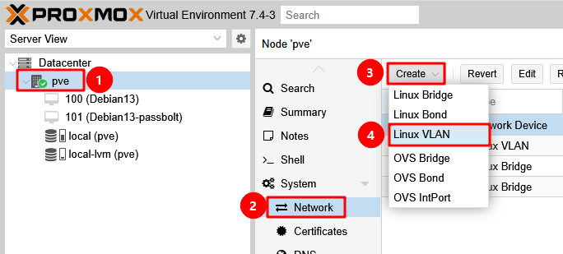
Il est conseillé de nommer le Linux VLAN avec le nom de la carte physique (ex : ens33.20)
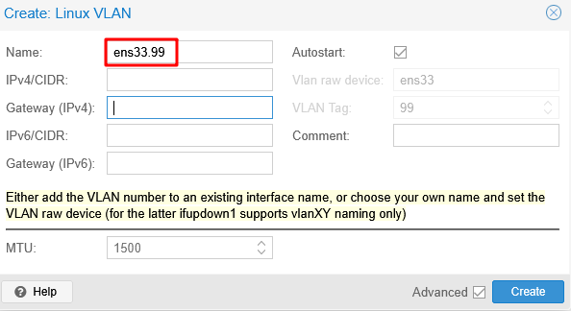
Avec ce nommage, Proxmox est capable de sélectionner quelle interface provient le flux et le tag qu’on souhaite utiliser.
Une fois le Linux VLAN créée, il est nécessaire de créer un Linux bridge basée sur l’interface VLAN créée précédemment.
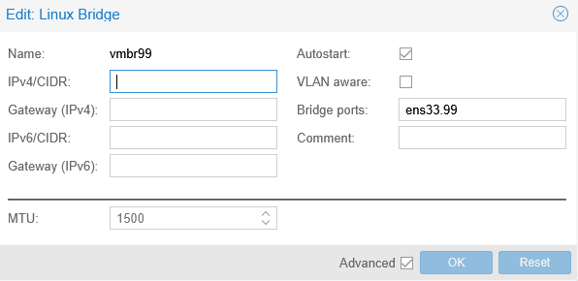

Gestion d’utilisateur

Créer un utilisateur
Pour créer un nouvel utilisateur sur Proxmox (PAM), aller sur le shell du nœud et créer un utilisateur :
adduser <nom_de_l’utilisateur>

Une fois l’utilisateur existant, il faut l’ajouter au groupe Proxmox
pveum user add <nom_de_l’utilisateur>@pam

Sur Proxmox, dans « Datacenter à Users » on va pouvoir retrouver l’utilisateur qu’on vient de créer.

Ajouter des permissions
Sur l’onglet « Permissions » du Datacenter, cliquer sur « Add ».
Sélectionner le chemin à rendre accessible, l’utilisateur et le rôle à appliquer pour la permission.
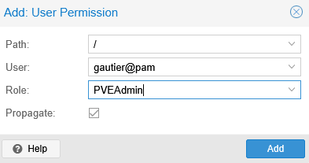
Ici on rend tout accessible à l’utilisateur « gautier » avec le rôle « PVEAdmin ».

Désactiver SSH du root
Editer le fichier « sshd_conf » dans le répertoire « /etc/ssh »
Commenter la ligne « PermitRootLogin » pour désactiver la connexion ssh du root.
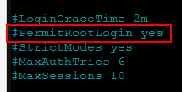

Serveur iSCSI
Créer une machine virtuelle sous Debian 12 qui contient 2 disques dur (1 OS et 1 stockage) et paramétrer d’avance l’adresse IP en statique.

Installer targetcli-fb (serveur iSCSI)
sudo apt update && apt upgrade -y
sudo apt install targetcli-fb lvm2 -y

Lancement de la configuration iSCSI
sudo targetcli
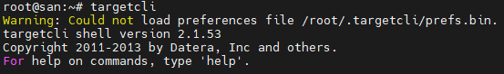

Création du stockage bloc
On utilise directement /dev/sdb comme backend iSCSI.
/backstores/block create disk01 /dev/sdb
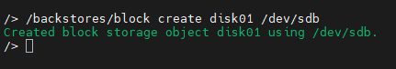
Vérification :
ls /backstores/block

Création de la cible iSCSI
Créer la cible :
/iscsi create
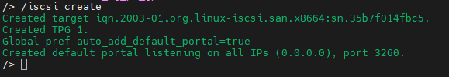
💡Conserver l’IQN généré : iqn.2003-01.org.linux-iscsi.san.x8664:sn.35b7f014fbc5

Vérifier le nom exact de la cible créée
Commande :
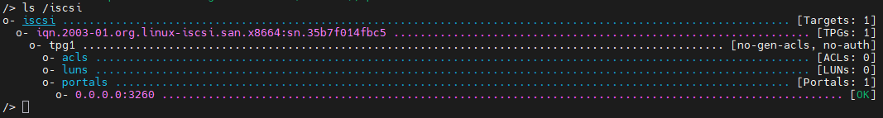

Création du LUN
Associer le backstore disk01 à la cible iSCSI :
/iscsi/iqn.2003-01.org.linux-iscsi.san.x8664:sn.35b7f014fbc5/tpg1/luns create /backstores/block/disk01

Autoriser les connexions (mode lab)
Pour simplifier le test, désactiver l’authentification :
/iscsi/iqn.2003-01.org.linux-iscsi.san.x8664:sn.35b7f014fbc5/tpg1 set attribute authentication=0

Activer auto ACL
/iscsi/iqn.2003-01.org.linux-iscsi.san.x8664:sn.35b7f014fbc5/tpg1 set attribute generate_node_acls=1

Vérification configuration
Commande :
ls
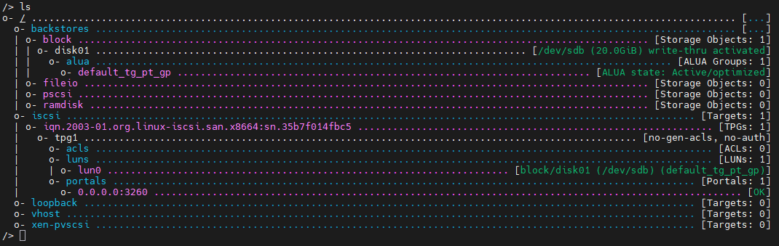

Vérification service
systemctl status rtslib-fb-targetctl
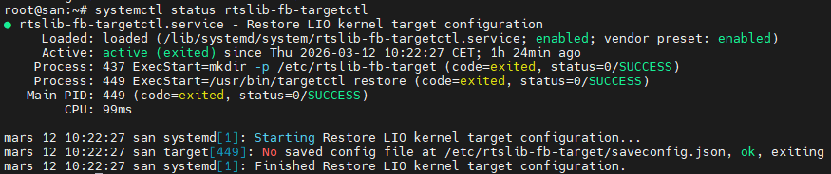
Activer au démarrage :
systemctl enable rtslib-fb-targetctl

Connexion de ISCSI sur Proxmox

Récupérer l’IQN de proxmox pour l’autoriser à se connecter au serveur iSCSI
cat /etc/iscsi/initiatorname.iscsi
## DO NOT EDIT OR REMOVE THIS FILE!
## If you remove this file, the iSCSI daemon will not start.
## If you change the InitiatorName, existing access control lists
## may reject this initiator. The InitiatorName must be unique
## for each iSCSI initiator. Do NOT duplicate iSCSI InitiatorNames.
InitiatorName=iqn.1993-08.org.debian:01:e67fe9bda663

Ajouter l’ACL avec l’IQN de Proxmox
sudo targetcli
/iscsi/<IQN-target>/tpg1/acls create <IQN-proxmox>
saveconfig
exit

Découvrir et connecter Proxmox
4. Découvrir et connecter la cible depuis Proxmox
# Découverte
iscsiadm -m discovery -t sendtargets -p <IP-VM-stockage>

# Connexion
iscsiadm -m node -T <IQN-target> -p <IP-VM-stockage> --login

# Connexion automatique au boot - /!\ Attention peut causer des problèmes !
iscsiadm -m node -T <IQN-target> -p <IP-VM-stockage> --op update -n node.startup -v automatic
# ^^^^ Peux poser problème lors du boot de Proxmox (voir section Dépannage)

# Vérifier la session
iscsiadm -m session -P 3

# Vérifier que le disque est visible
lsblk

Créer le VG LVM sur Proxmox
# Créer le Physical Volume
pvcreate /dev/sdb

# Créer le Volume Group
vgcreate vg-iscsi /dev/sdb

# Vérifier
vgdisplay

Depuis l’interface de Proxmox, aller sur « Datacenter » et aller sur « Storage ».
Cliquer sur « Add » et sélectionner « iSCSI »
- Donner le nom du stockage iSCSI  - Pointer l’adresse IP du serveur iSCSI | 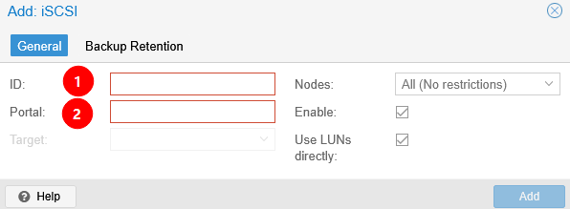
Une fois la base du volume ajouté, cliquer sur « Add » et sélectionner « LVM »
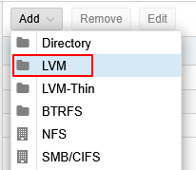
- Définir le nom du stockage  - Sélectionner la base de stockage  - Définir le volume de base  - Renseigner le nom du volume groupe créée précédemment.  - Sélectionner le contenu dédié au répertoire LVM | 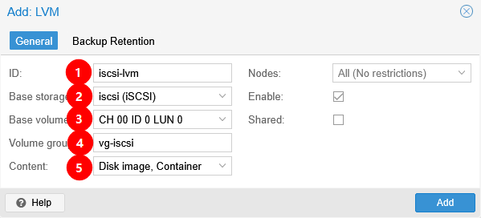

Automatiser la connexion du serveur iSCSI
Créer un fichier « iscsi-connect.service » dans le répertoire « /etc/systemd/system/ »
[Unit]
Description=Connexion iSCSI vers VM stockage
After=network-online.target iscsid.service
Wants=network-online.target
Before=pve-storage.service

[Service]
Type=oneshot
RemainAfterExit=yes

# Connexion au démarrage
ExecStart=/usr/bin/iscsiadm -m node -T <IQN-Serveur ISCSI> -p <IP-VM-stockage> --login

# Activation du VG LVM
ExecStartPost=/sbin/vgchange -ay vg-iscsi

# Déconnexion à l'arrêt
ExecStop=/sbin/vgchange -an vg-iscsi
ExecStop=/usr/bin/iscsiadm -m node -T <IQN-Serveur ISCSI> -p <IP-VM-stockage> --logout

Restart=on-failure
RestartSec=10

[Install]
WantedBy=multi-user.target
Effectuer un redémarrage des daemons avec la commande suivante :
systemctl daemon-reload
Démarrer le service et l’activer au démarrage.
systemctl enable iscsi-connect.service
systemctl start iscsi-connect.service

Dépannage
Si la commande suivante à été exécuté :
iscsiadm -m node -T <IQN-target> -p <IP-VM-stockage> --op update -n node.startup -v automatic
Il se peut que Proxmox refuse de démarrer tant que le serveur iSCSI ne soit pas démarré. Pour palier à ce problème définir le mode de connexion en manuel :
iscsiadm -m node -T <IQN-target> -p <IP-VM-stockage> --op update -n node.startup -v manual
Puis créer un service qui va s’occuper de la connexion/déconnexion après le démarrage et avant l’extinction de Proxmox. (voir Automatier la connexion su serveur iSCSI)

HAProxy

1. Installation du service
La première étape consiste à installer HAProxy à l'aide du gestionnaire de paquets Debian :
apt update && apt -y install haproxy

2. Configuration du fichier haproxy.cfg
Tout se passe dans le fichier nano /etc/haproxy/haproxy.cfg. Vous devez y définir deux sections majeures :
- Le Frontend : Il écoute sur l'adresse VIP (192.168.240.50). C'est le point d'entrée unique pour les clients.
- Le Backend : Il liste vos serveurs web réels (Web1 et Web2) et définit la méthode de répartition round-robin.
Voici la configuration à appliquer : (à mettre tout en bas)
frontend fe_http
# adresse sur lequel les utilisateurs se connecte
bind 172.12.50.100:80
default_backend be_web

backend be_web
balance roundrobin
#adresse sur lequel il ecoute
server web1 172.12.50.5:8080 check
server web2 172.12.50.9:8080 check

3.Modifier Apache (sur tes deux serveurs)
Pour éviter les conflits de port il est préférable de modifier le port d’apache.
- Édite le fichier des ports : sudo nano /etc/apache2/ports.conf.
- Remplace Listen 80 par Listen 8080.
- Édite ton VirtualHost : sudo nano /etc/apache2/sites-enabled/000-default.conf.
- Remplace <VirtualHost *:80> par <VirtualHost *:8080>.
- Redémarre Apache : sudo systemctl restart apache2.

4. Activation et vérification
Une fois le fichier enregistré, vous devez activer le service pour qu'il démarre automatiquement :
- Activer et démarrer : systemctl enable --now haproxy.
- Vérifier le statut : systemctl status haproxy.
- Vérifier le statut : systemctl status apache2.
- Vérifier le statut : systemctl status keepalived.

Keepalived

1. Installation du service
Sur les deux serveurs Linux (Web1 et Web2), commencez par installer le paquet Keepalived :
apt update && apt -y install keepalived

2. Configuration du serveur MASTER (SRVLX01)
Éditez ou créez le fichier nano /etc/keepalived/keepalived.conf sur Web1 avec la configuration suivante :
vrrp_instance VI_1 {
interface eth0 # Remplace par ton interface (ex: ens18)
state MASTER
virtual_router_id 51 # Doit être le même sur les deux serveurs
priority 150 # Plus élevée que le backup
advert_int 1
authentication {
auth_type PASS
auth_pass tssrpass
}
virtual_ipaddress {
192.168.240.50/24 # L'IP de test (VIP)
}
}

3. Configuration du serveur BACKUP (SRVLX02)
Sur Web2, utilisez une configuration presque identique, mais modifiez le rôle et la priorité :
vrrp_instance VI_1 {
interface eth0 # Même interface que le master
state BACKUP
virtual_router_id 51
priority 100 # Plus basse que le master
advert_int 1
authentication {
auth_type PASS
auth_pass tssrpass
}
virtual_ipaddress {
192.168.240.50/24 # La même IP de test (VIP)
}
}

4. Activation et démarrage
Une fois les fichiers sauvegardés, activez et lancez le service sur les deux nœuds :
systemctl enable --now keepalived
Verif :
Vérifier si les adresse sont bien intégré (master et backup): ip addr
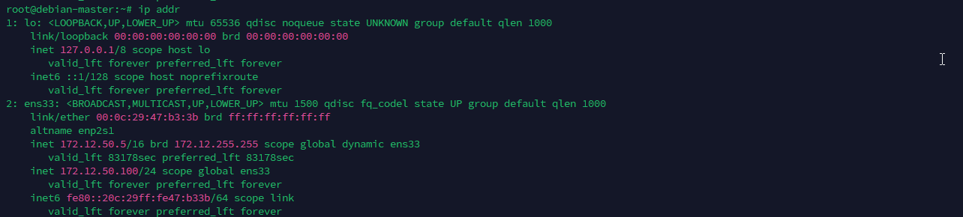
Access au site http://192.168.240.50
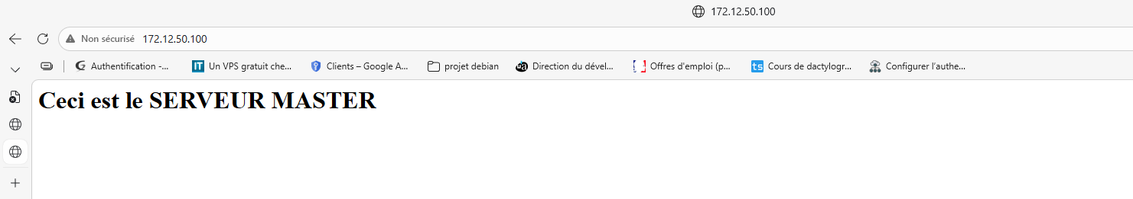
Simulation de panne sur le master : systemctl stop keepalived
Faite un ‘’Ctrl + F5’’ sur votre navigateur
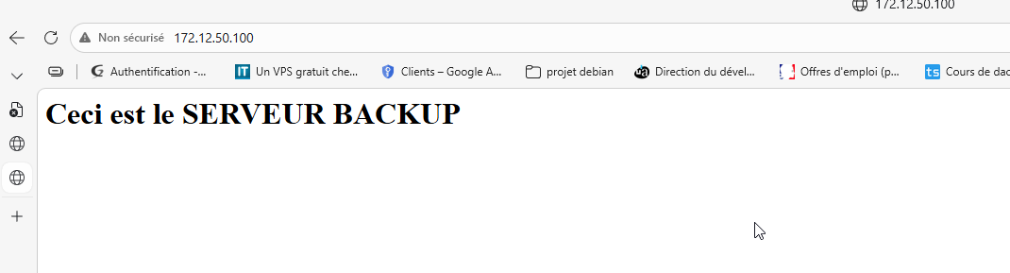
Redémarrer le système : systemctl restart keepalived

Sources
https://www.it-connect.fr/comment-mettre-en-place-une-adresse-vip-avec-keepalived-sous-debian-11/
https://www.liquidweb.com/blog/create-vmware-shared-folder/#h-how-to-add-a-shared-folder-in-vmware
https://www.vinchin.com/fr/vm-backup/proxmox-import-ova-ovf.html
https://www.it-connect.fr/tuto-bien-debuter-avec-proxmox-ve/#VII_Creer_une_machine_virtuelle_sous_Proxmox
https://www.it-connect.fr/tuto-proxmox-ve-configuration-reseau/
https://forum.proxmox.com/threads/iscsi-lio-targetcli-no-config-after-reboot.52966/

